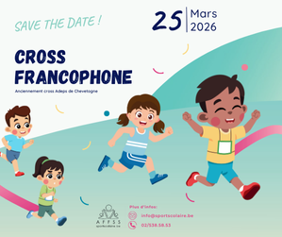
Un cross francophone open sera organisé le 25/03/2026 à la place du traditionnel Cross ADEPS de Chevetogne. Nous confirmons qu’il sera organisé au domaine provincial de Chevetogne ! Ce Cross est "Open", ce qui veut dire qu’aucune course qualificative ne sera organisée au préalable. Les inscriptions se feront donc sur base volontaire selon les critères établis ci-dessous :

- Toutes les écoles fondamentales de tous les réseaux sont invitées à participer.
- L’inscription des élèves se fera par le biais de leur établissement scolaire, ce qui implique que si des parents souhaitent que leur enfant participe, ils devront en faire part à l’école de celui-ci.
- Le bulletin d’inscription peut être complété par le professeur d’éducation physique, l’instituteur ou la direction de l’école mais devra être rentré dans les délais pour être pris en compte.
- Les différentes catégories dans lesquelles les enfants pourront concourir sont établies comme suit :
1. Poussins A : 2019
2. Poussins B :2018
3. Pupilles A : 2017
4. Pupilles B : 2016
5. Benjamins A : 2015
6. Benjamins B : 2014
7. Minimes AB : 2012-2013
- Chaque établissement scolaire pourra inscrire un maximum de 5 élèves par année d’âge et par sexe.
- La participation est de 1,50€ par élève sauf pour les écoles ayant déjà participé à un cross AFFSS.
- Le formulaire d’inscription sera disponible prochainement et devra nous parvenir impérativement avant le 13 mars 2026 à info@sportscolaire.be.

Intéressés ?
Vous voulez participer à l’une ou l’autre version du « Je Cours Pour Ma Forme » ou simplement demander plus de renseignements ?
Voici les personnes à contacter en fonction de votre province :
- Pour Bruxelles et le Brabant Wallon : Brabant@sportscolaire.be
- Pour le Hainaut : Hainaut@@sportscolaire.be
- Pour Namur : Namur@sportscolaire.be
- Pour Liège : Liège@sportscolaire.be
- Pour le Luxembourg : Luxembourg@sportscolaire.be

